**NPO法人 Plus One Happiness入会申込書**

**NPO法人 Plus One Happiness　理事長　殿**

**申込日　令和　　年　　月　　日**

**太枠内は必ず記入ください**

|  |  |  |  |  |  |  |  |
| --- | --- | --- | --- | --- | --- | --- | --- |
| **フリガナ**  **氏　名** |  | | **会員**  **種別** | **□正会員**  **□賛助会員(個人) □賛助会員(法人)　　口数　　口**  **□協力会員(個人) □協力会員(法人)　　口数　　口**  **（賛助・協力会員は口数もご記入ください）** | | | |
| **住所**  **又は**  **居所** | **〒** | **都・道・府・県** | | | | **市・区・町・村** | |
|  | | | | | | |
| **連絡先** | TEL | | | | | FAX | |
| E-mail | | | | | | |
| **希望する**  **連絡方法** | □E-mail　□FAX　□**郵便** 　□TEL | | | | **氏名の公表** | | **□承諾する　□承諾しない** |

|  |
| --- |
| 1. 正会員   この法人の目的に賛同し、この法人の運営・活動に積極的に参加するために入会した個人及び団体   1. 賛助会員   この法人の目的に賛同し、賛助するために入会した個人および団体   1. 協力会員   この法人の活動に協力またはサービスを利用する個人および団体 |

**【入会金及び年会費】（会計年度は４月～翌３月です。年度途中の入会でも割引はありません）**

**(1) 正会員 入会金： 10,000円 年会費： 0円**

**(2) 賛助会員**

**(ア) 個人 入会金： 0円 年会費：１口 3,000円**

**(イ) 法人・団体 入会金： 0円 年会費：１口 50,000円**

**(3) 協力会員**

**(ア) 個人 入会金： 0円 年会費：１口 1,000円**

**(イ) 法人・団体 入会金：100,000円 年会費：１口 100,000円**

**【申込方法】**

**入会をご希望の方は、本申込書に必要事項をご記入のうえ、下記事務局まで持参頂くか、郵送又はFAXでご送付ください。E-mailの場合は、本申込書の内容をメール本文に記載するか、本申込書を添付して、以下のメールアドレス宛にご送信ください。**

**■郵送　　〒026-0053　岩手県釜石市定内町1-8-10 NPO法人Plus One Happiness事務局**

**■FAX　　 0193-21-1157 NPO法人Plus One Happiness事務局**

**■E-mail support@plus.1happiness.or.jp**

**【支払方法】**

* **1週間以内にwebクレジット決済、銀行振込もしくは法人事務局窓口にてお支払いください。**
* **お支払いをもって入会手続きの完了となります。**
* **事務局窓口では、現金、クレジットカード、各種デジタルマネー・QRコード決済がご利用頂けます。**
* **恐れ入りますが、振込手数料は会員様にてご負担願います。　　　　　　　　クレジット決済用QRコード**

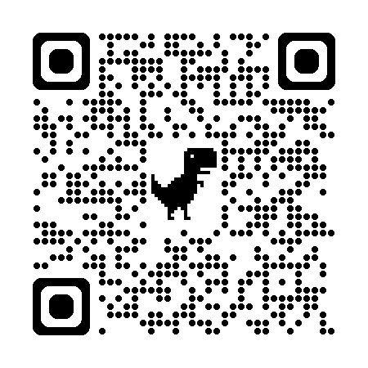

**クレジット決済用URL：https://www.plus.1happiness.or.jp/credit.html**

**振込先口座：岩手銀行　盛（031）支店　普通　2121773**

**NPO法人Plus One Happiness　理事長　横沢　友樹**

**　　　　　（エヌピーオーホウジンプラスワンハピネス　リジチョウ　ヨコサワ　トモキ）**